

pořádá ve dnech 8. a 9. března 2010
odborný seminář věnovaný komunitním funkcím knihoven a podpoře čtenářství

„Knihovna a její město“
Knihovna jako místo pro čtení i setkávání. Co může knihovna 21. století nabídnout lidem nejrůznějšího věku, zájmů, profesí a sociálních skupin?

Veřejná knihovna na prahu 21. století neztratila žádnou ze svých tradičních funkcí, a tak stále shromažďuje, zpracovává, zpřístupňuje a uchovává vše, co za to podle jejího čistého svědomí stojí a na co vyjdou peníze. Kromě toho informuje, vzdělává, baví a poskytuje příležitost k setkávání. Dobrá veřejná knihovna dnes musí hledat stále další cesty a možnosti, jak oslovit veřejnost. Své služby, akce a příležitosti zaměřuje na různé věkové kategorie, etnické, sociální i zájmové skupiny. Tím se z knihoven stávají komunitní centra, která jsou významnou součástí vzdělávání, kulturního a společenského dění v každém městě či obci. Města by proto měla podporovat svoje knihovny. A knihovny zase svoje města!

Různé podoby podpory komunitního života a čtenářství v knihovnách ČR a projekty, které se v této oblasti realizují - to je hlavní téma našeho semináře. Jednotliví přednášející představí své plánované či realizované projekty a připraví tak dobrá východiska jak pro sdílení získaných zkušeností a diskuse na toto téma, tak pro případné následovníky či vznik nových projektů.

Program semináře:

- den, 8. března 2010

Specializované služby a komunitní funkce knihoven
Moderátor: Mgr. Jaroslava Štěrbová – hlavní knihovnice Městské knihovny v Praze

10:00 – 12:30 hod.
1/ Otevření semináře – Bc. Ondřej Pecha, radní pro kulturu, Magistrát hl. města Prahy
2/ Zahajovací příspěvek - RNDr. Tomáš Řehák, ředitel Městské knihovny v Praze
3/ MKP a její specializované služby se zaměřením na:
- hudbu
- divadlo a film
- pragensia
- výtvarné umění
- kulturní a vzdělávací akce
Odborní knihovníci MKP prezentují to nejzajímavější z fondů, služeb a činnosti svých pracovišť; každá prezentace v trvání cca 10 minut.

4/ Představení projektu Dům čtení – Mgr. Jaroslava Štěrbová, Zdena Ciprová, MKP

12:30 – 14:00 polední pauza (rezervována restaurace poblíž místa konání semináře)

14:00 – 17:00 příspěvky po 20 minutách,
přestávka dle situace (občerstvení oba dva dny zajistí firma Starbucks ) http://starbuckscoffee.cz/cs/

5/ Knihovna a komunita, komunita a knihovna – úvod odpoledního bloku 10 min.
Mgr. Jaroslava Štěrbová, MKP

6/ Senioři vítáni
Mgr. Helena Gajdušková, Masarykova veřejná knihovna Vsetín
Prezentace projektů pro seniory, projekt Senioři vítáni, historie projektu, současné dílčí projekty.

7/ Knihovna pro všechny
Barbora Loudová - Stralczynská, Multikulturní centrum Praha
Prezentace projektu Libraries for all a další návazné komunitní projekty MKC Praha.

8/ SOUSEDÉ: Přeshraniční spolupráce knihoven v Euroregionu Nisa
Mgr. Blanka Konvalinková, Krajská vědecká knihovna Liberec
Euroregion Nisa, představení skupiny knihoven EUREX, specifikace knihoven v Liberci, Jelení Hoře, Zittau.
Společné projekty: Konference knihovníků ERN, výtvarná soutěž Krakonoš, literární workshop další projekty KVK ve spolupráci se Saskem (Dny české a
německé kultury).

9/ Romská pobočka aneb Práce s romskou menšinou na půdě knihovny
Dana Butorová, Knihovna města Ostravy

10/ Sociální komunitní sítě v českých knihovnách
Mgr. Michaela Bratková, Bc. Veronika Chruščová, MKP
Prezentace projektu K4U, MKP na Facebook, atd.

11/ Čteme on-line: četba přes internet jako vzdělávání i zábava
Mgr. Eva Měřínská, Bc. Kateřina Vojířová, MKP
Aktivity MKP související s digitalizací knih a zpřístupňováním elektronických textů.

od 19:00 večerní program
1/ Společné setkání v Literární kavárně v Řetězové ulici či v klubovně Ústřední knihovny MKP – setkání s pohoštěním v režii MKP
2/ Návštěva některého z pražských divadel - MKP vyřídí rezervace, náklady hradí účastník.

- den, 9. března

Podpora čtenářství
Moderátor: Mgr. Jaroslava Štěrbová – hlavní knihovnice Městské knihovny v Praze

9:00 – 12:30, přestávka podle situace
1/ Literární kultura v době internetové: kolik recepčních polí a jaká?
Prof. PhDr. Jiří Trávníček, PhD.
Vliv internetu na naše pojetí literatury. Jsme svědky konce čtenářské linearity? Hypertext, blog, serverové komunity aj. si už stačily vytvořit svá silové pole…

2/ Knihovna v zrcadle
Mgr. Pavel Černý, Roman Šantora
Prezentace výsledků výzkumů mezi čtenáři Městské knihovny v Praze.

3/ Knihovna a vir(tuálno): čtenářské portály on-line, PhDr. Petr Škyřík
Úloha a smysl "on-line čtenářských portálů" ČteSyRád a Bibliohelp. Jaký význam mají
v tomto kontextu pojmy důvěryhodnost, zprostředkování, komunita, sociální sítě a spolupráce?

4/ A co Vaše srdce?
Mgr. Jaroslava Štěrbová, Městská knihovna v Praze
Ohlédnutí za jednou anketou o knihách.

5/ Panelová diskuze prvních pěti řečníků.

6/ Číst i psát
Miloslav Linc, Městská knihovna v Praze
O workshopech na podporu čtenářství i psaní, především v žánru sci-fi a fantasy.

7/ Chceme dětem číst
Mgr. Hana Dospivová, Centrum dětského čtenářství Brno,
Představení aktivit Centra dětského čtenářství při Knihovně Jiřího Mahena.

Ve 13:00 hodin odchod/odjezd na odborná pracoviště Městské knihovny v Praze
– viz nabídka exkurzí v příloze přihlášky.

Zájemci se mohou hlásit předběžně – již na přihlášce či na místě 1. den semináře

Místo konání:
Městská knihovna v Praze, Mariánské náměstí 1, Praha 1
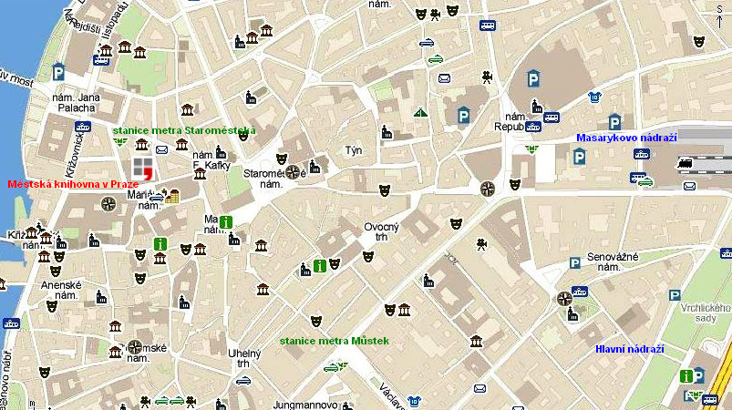

Dopravní spojení: Metro – trasa A – Staroměstská, odtud cca 100 m pěšky ulicí Valentinská.

